目 录

1 概述 1

2 主要技术特性 1

2.1 试验机主要技术参数 1

2.2 测量范围分档说明 2

2.3 试验机正常工作的环境条件 2

3 操作控制系统功能概述 2

3.1 电源开关 2

3.2 操作控制系统 2

4 操作使用步骤及注意事项 3

4.1 拆箱与安装 3

4.2 试机 3

4.3 系统设置 4

4.4 测试 9

4.5 数据处理 10

4.6打印 11

5 维护保养 13

6 故障排除与维修 13

7 试验机外形图 15

# 1 概述

DCP－KZ300型电脑测控抗张试验机（以下简称试验机）是纸和纸板抗张强度性能检测的基本仪器，其各项性能参数和技术指标符合ISO1924／2《纸和纸板—抗张强度的测定 第2部分：恒速拉伸法》和GB／T12914《纸和纸板抗张强度的测定法（恒速拉伸法）》等标准规定。

试验机主要适用于纸和纸板抗张强度、伸长率和抗张能量吸收值的测定，也可用于其它低抗张强度、低伸长率片状材料的抗张性能试验。

# 2 主要技术特性

## 2.1 试验机主要技术参数

|  |  |  |
| --- | --- | --- |
| 参 数 项 目 | 技 术 指 标 | |
| 测量范围 | （6～300）N，分三档 | |
| 示值准确度 | 示值误差 | ±1% |
| 示值变动性 | ≤1% |
| 伸长量测量范围 | （0～120）mm（在180mm标准试验长度下） | |
| 伸长量测量准确度 | ±0.1mm | |
| 试验速度调节范围 | （10～500）mm/min | |
| 试验速度误差 | ±5% | |
| 夹间距（试验长度） | （10~200）mm，可任意设置 | |
| 夹间距定位误差 | ±0.5mm | |
| 动夹头复位误差 | ±0.1mm | |
| 外形尺寸 | 500mm×270mm×766mm | |
| 液晶屏显示寿命 | 约5万小时 | |
| 触摸屏有效触摸次数 | 约3万次 | |
| 整机质量 | 约50kg | |

## 2.2 测量范围分档说明

|  |  |  |  |
| --- | --- | --- | --- |
| 测量范围分档 | （6～30）N | （10～100）N | （30～300）N |
| 分辨力 | 0.02N | 0.02N | 0.1N |

## 2.3 试验机正常工作的环境条件

2.3.1 室温：20℃±10℃。

2.3.2 电源：AC220V±22V，50Hz，最大电流5A，电源应可靠接地。如电源电压波动超出上述范围，则应使用电源稳压器。

2.3.3 工作环境清洁，无强磁场和震动源，工作台平整稳固。

# 3 操作控制系统功能概述

## 3.1 电源开关

位于试验机正面右侧，用于控制电源通断。

## 3.2 操作控制系统

试验机操作控制系统集中布置在操作面板上，操作面板排布如下图所示：

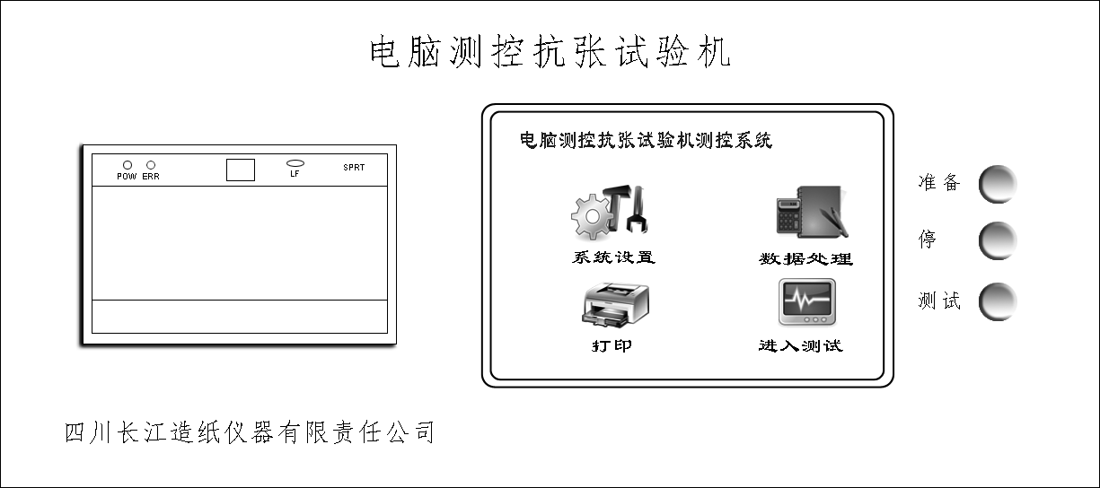

操作面板由左至右分别为热敏打印机、触摸式显示屏（以下简称“触屏”）、测试常用按键，具体操作详见第4章。

# 4 操作使用步骤及注意事项

## 4.1 拆箱与安装

4.1.1 拆开试验机包装箱上盖板，取出随机技术文件和附件。

4.1.2 拆下四周箱板，卸掉底板上固定试验机的螺栓，取下试验机。

4.1.3去除各部的包装捆扎物，擦净油污和灰尘，将试验机置放在平整稳固的工作台面上。

4.1.4 调节可调支足，使水平泡气泡居中，锁紧可调支足。

## 4.2 试机

4.2.1 接通电源，打开电源开关，通电预热30min，触屏显示欢迎界面：



4.2.2 点按触屏“点击进入”按钮，进入主控界面：

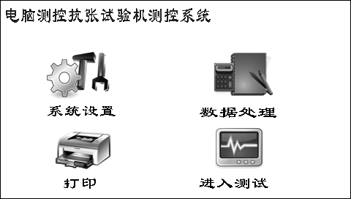

4.2.3 按以下各节介绍点按相应按钮进入各级子界面，检查试验机功能，如无异常即可交付使用。

## 4.3 系统设置

在主控界面（4.2.2）中，点按“系统设置”按钮，进入系统设置界面：



4.3.1 日期和时间设置

点按“日期时间”按钮，进入日期和时间设置界面：

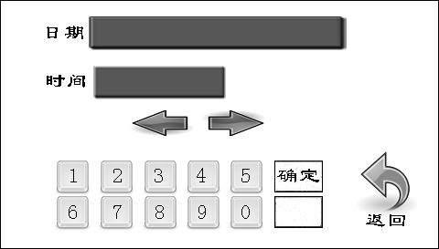

点按左右箭头，使需要修改的部位高亮显示，点按相应数字键将系统日期和时间设置为当前日期和时间，点按“确定”键。

设置完毕，点按“返回”键返回系统设置界面（4.3）。

4.3.2 试验速度设置

在系统设置界面（4.3），点按“速度设置”按钮，或在测试界面（4.4），点按“测试速度”按钮，进入试验速度设置界面：

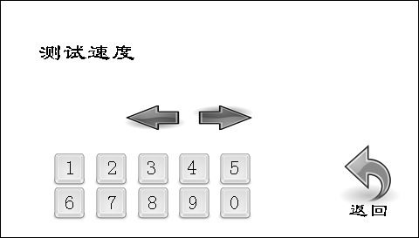

点按左右箭头，使需要修改的部位高亮显示，点按相应数字键置入试验速度。

设置完毕，点按“返回”键返回系统设置界面（4.3）或测试界面（4.4）（点按“返回”键，均返回至进入本界面前的上一控制界面，以下不再解释）。

4.3.3 显示设置

在系统设置界面（4.3），点按“显示设置”按钮，进入显示设置界面：

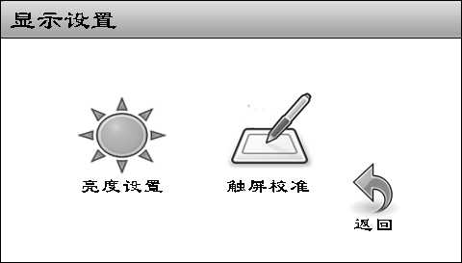

点按“亮度设置”按钮，进入背光亮度设置界面：

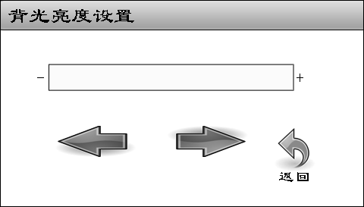

点按左右箭头，调整背光亮度。点按“返回”按钮，返回显示设置界面。

点按“触屏校准”按钮，进入触屏校准界面：

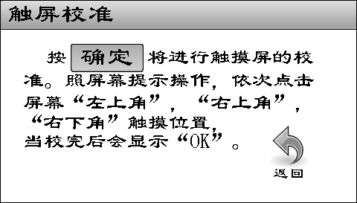

按屏幕提示进行触屏校准。触屏校准一般由专业人员进行，不建议用户进行此项操作。校准完毕，点按“返回”按钮返回显示设置界面。

特别说明：特殊情况下，可能出现显示正常而触摸功能失效的故障，此时可关断电源重新开机，在欢迎界面显示完成之前（时间显示完成之后）长按操作面板上的“准备”键6s以上，直接进入触屏校准界面，按屏幕提示（英文）用笔或其他尖头物件依次点击屏幕左上角、右上角和右下角的白色小点，完成触屏校准，即可恢复正常触摸功能。

显示设置完毕，点按“返回”键返回系统设置界面（4.3）。

4.3.4 量程和压差设置

在系统设置界面（4.3），点按“量程和压差设置”按钮，进入量程和压差设置界面：

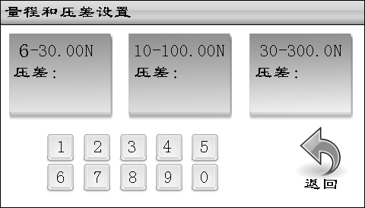

根据被测试样抗张力范围，点按相应按钮选择合适的测量范围档位。

※重要说明：对同一组试样，只能在一个测量范围档位下进行试验，如果在一组试验过程当中进行量程切换，将会造成测试数据小数点位的混乱；在进行测量范围档位选择之前，应将此前所有的测试数据打印输出，并清除全部内存数据。

对选定的测量范围档位，点按数字按钮设定合适的压差。

压差的定义：压差，指试样承受的最大力值与试样断裂后瞬间力值的差值（参见下图）。仪器以设置的压差为依据判别峰值。



对不同的测量范围档位应分别设置合适的压差，试验机出厂状态各档位压差默认值足以满足大多数试验要求，一般不需重新设置。

※重要说明：压差设置过高，可能造成试样断裂后不能自动返回；压差设置过低，对某些有多个力的峰值出现的测试，可能造成测试结果偏低。如非必要，应尽量采用试验机各档位的默认压差。

量程和压差设置完毕，点按“返回”键返回系统设置界面（4.3）。

4.3.5 定量设置

在系统设置界面下（4.3），点按“定量设置”按钮，或在测试界面下（4.4），点按“定量”按钮，进入定量设置界面：

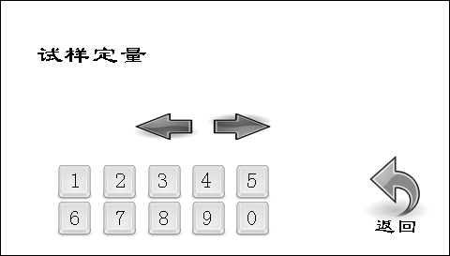

点按左右箭头，使需要修改的部位高亮显示，点按相应数字按钮置入试样定量，然后点按“返回”按钮返回到系统设置界面（4.3）或测试界面（4.4）。

## 4.4 测试

在主控界面下（4.2.2），点按“进入测试”按钮，或直接点按操作面板上的常用测试键（3.2），进入测试界面：

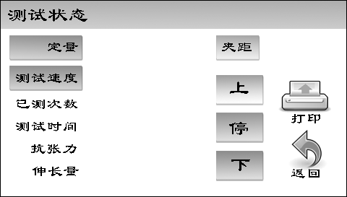

4.4.1 夹距设置

点按“夹距”按钮，进入夹距设置界面：

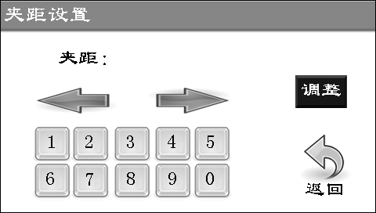

点按左右箭头，使需要修改的部位高亮显示，点按相应数字按钮置入所需的夹距，然后点按“调整”按钮，试验机动作，至设定夹距自动停止并返回测试界面（4.4）。

点按“返回”按钮，不改变夹距，返回测试界面（4.4）。

夹距调整过程中按“停”键（3.2），夹距自动设置为10mm。

4.4.2 测试

按“准备”键（3.2），进入待测试状态。

在上夹头上夹入一条或多条标准规定尺寸的试样［宽度（15±0.1）mm，长度应大于所需的试验长度并方便夹持试样］。

轻轻拉直试样，使显示屏显示适宜的初张力（根据所选择的量程档位，初张力一般以不超过两位显示为宜）。将靠近固定钳口一侧的一条试样夹入下夹头钳口内。

按“测试”键（3.2），试验机自动完成一次工作循环。

更换试样进行下一次试验，直至一组试验完毕。

※重要说明：为确保夹持试样时的初张力累加入测试结果，在一组试验开始前，必须先按“准备”键进入测试准备状态，否则将有可能使测试结果不准确。

## 4.5 数据处理

在主控界面下（4.2.2），点按“数据处理”按钮，进入数据处理界面：

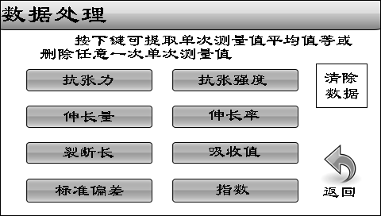

点按相应按钮，进入下级子界面。点按“数据清除”按钮，清除全部测试数据。点按“返回”按钮，返回主控界面（4.2.2）。

4.5.1 抗张力、抗张强度、伸长量、伸长率、裂断长、吸收值和指数

在数据处理界面下（4.5），点按相应按钮，进入对应参数显示界面，以抗张力显示界面为例：

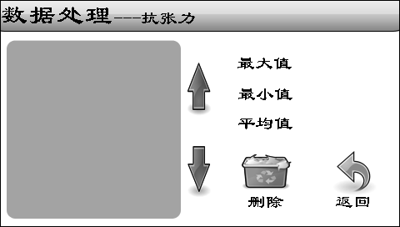

点按上下箭头，可提取显示任意一次测试数据。点按“删除”按钮，可删除高亮显示的当次测试数据。点按“返回”按钮，返回数据处理界面（4.5）。

4.5.2 标准偏差

在数据处理界面下（4.5），点按“标准偏差”按钮，进入标准偏差显示界面：

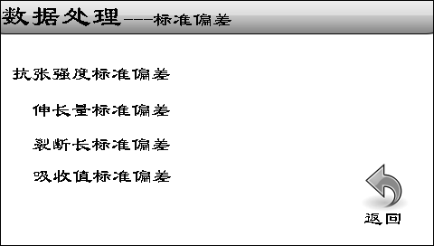

点按“返回”按钮，返回数据处理界面（4.5）。

## 4.6打印

在主控界面（4.2.2）下点按“打印”按钮，或在测试界面（4.4）下点按“打印”按钮，进入打印选择界面：

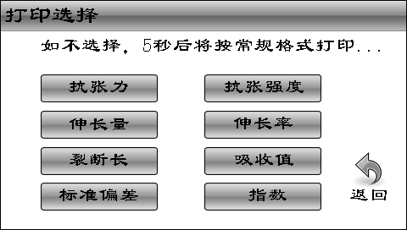

点按相应按钮，打印输出所选参量的单次实侧值、最大值、最小值和平均值；不加选择，则按常规打印格式打印输出所有设定的参量及各项测试结果的平均值。点按“返回”键，返回主控界面（4.2.2）或测试界面（4.4）。打印符号及代表的参量见下表：

|  |  |  |  |
| --- | --- | --- | --- |
| 符号 | 代表的参量 | 符号 | 代表的参量 |
| F | 抗张力 |  | 抗张力平均值 |
| S | 抗张强度 |  | 抗张强度平均值 |
| l | 伸长量 | φ | 伸长率（相对伸长） |
| LB | 裂断长 | Z | 抗张能量吸收值 |
| I | 抗张指数 | IZ | 抗张能量吸收指数 |
| σS | 抗张强度标准偏差 | σl | 伸长量标准偏差 |
| σZ | 抗张能量吸收值标准偏差 | σb | 裂断长标准偏差 |
| V | 试验速度 | W | 试样定量 |
| L | 夹间距（试验长度） | B | 试样宽度 |
| t | 试样断裂时间 | n | 试验次数 |

注1：打印机具体操作请详见随机技术文件《热敏打印机使用说明》。

注 2：试验机最多可以存储99次试验的数据，如果试验次数超过99次，试验机将自动锁定并提示用户，显示如下：



注3：一组试验完毕并打印输出后，如不清除内存，则以后试验的数据将加入上一组数据中进行计算，因此请注意及时清除内存（4.5）。

注 4：各项指标的计算公式请参见相关试验方法标准。

# 5 维护保养

操作者应熟读使用说明书，严格遵守操作规程，并做好以下维护保养工作：

1. 经常保持试验机清洁，长期不用时应加罩防尘。
2. 试验机出现故障时，应请专业人员检查排除，切勿带病运行。
3. 试验机传动丝杠部位应不定期加注少量润滑油。
4. 坚持周期检定，保持试验机优良技术状态。检定周期一般为一年。

# 6 故障排除与维修

|  |  |  |
| --- | --- | --- |
| 故障现象 | 故障原因分析 | 排除与维修 |
| 无显示，按键失灵 | 保险管烧坏、电源开关损坏、电源线接触不良或松脱 | 更换保险管、更换电源开关、检查修理电源线 |
| 通电后或使用中乱显示，按键不起作用 | 系统“死机” | 关断电源重新开机 |
| 按“打印”键打印机不动作 | 1.打印机连线脱落或接触不良  2.打印机损坏 | 1.检查打印机连线  2.更换打印机 |
| 显示器无显示或乱显示，但试验机其他功能正常 | 1.显示器连线脱落或接触不良  2.显示器损坏 | 1.检查线路  2.更换显示器 |
| 显示正常，操作按键不起作用 | 按键损坏 | 更换按键 |
| 显示正常，触摸功能失效 | 1. 触屏未校准 2. 触屏电路故障 | 1. 校准触屏（4.3.3之特别说明） 2. 检修或更换触屏 |
| 显示正常，电机工作状态失控 | 电机控制电路故障 | 检查电路，查明故障并采取相应措施（由专业人员处理） |
| 夹间距设定失控 | 光电对管损坏 | 更换光电对管，重新调整遮光片位置 |

# 7 试验机外形图

|  |  |  |  |  |
| --- | --- | --- | --- | --- |
| 1  2  3  4  5 | 新电拉 | | | 6  7  8 |
| 1、传感器 | | 2、上夹头 | 3、下夹头 | |
| 4、水平器 | | 5、可调支足 | 6、热敏打印机 | |
| 7、触摸显示屏 | | 8、操作按键 |  | |